Всероссийский героико-патриотический фестиваль детского и юношеского творчества «Звезда Спасения»

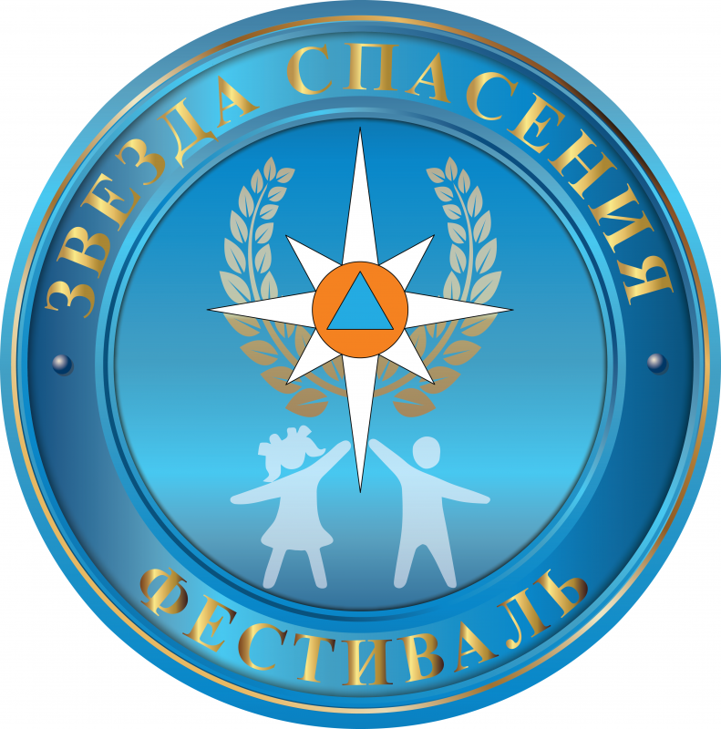
Фестиваль включает следующие творческие конкурсы:
1) Конкурс изобразительного творчества;
2) Конкурс литературного творчества;
3) Конкурс музыкального творчества;
4) Конкурс хореографического творчества;
5) Конкурс сценического творчества.
Все представленные работы должны соответствовать тематике Фестиваля.
К каждой работе прилагается заявка в электронном виде (формат - PDF) (приложение).
Представляя заявки на участие в творческих конкурсах, родители и педагоги подтверждают своё согласие на использование присланных ими материалов в некоммерческих целях для анонсирования Фестиваля в средствах массовой информации, социальной рекламы без выплаты авторского гонорара в соответствии с законодательством Российской Федерации.
К участию в фестивале допускаются учащиеся образовательных организаций, детских кружков, секций и иных творческих коллективов в возрасте от 7 до 18 лет. Участие может быть, как индивидуальным, так и коллективным, является добровольным и осуществляется на безвозмездной основе.
Заявки и работы направляются в Главное управление МЧС России по г. Москве до 24 марта 2022 года по адресу электронной почты: zvezda-gu.mos2022@mail.ru, контактные лица: Астахова Екатерина Николаевна, Овсянников Александр Иванович, тел.: 8(499) 244-83-93, доб. 11-812, 11-813

